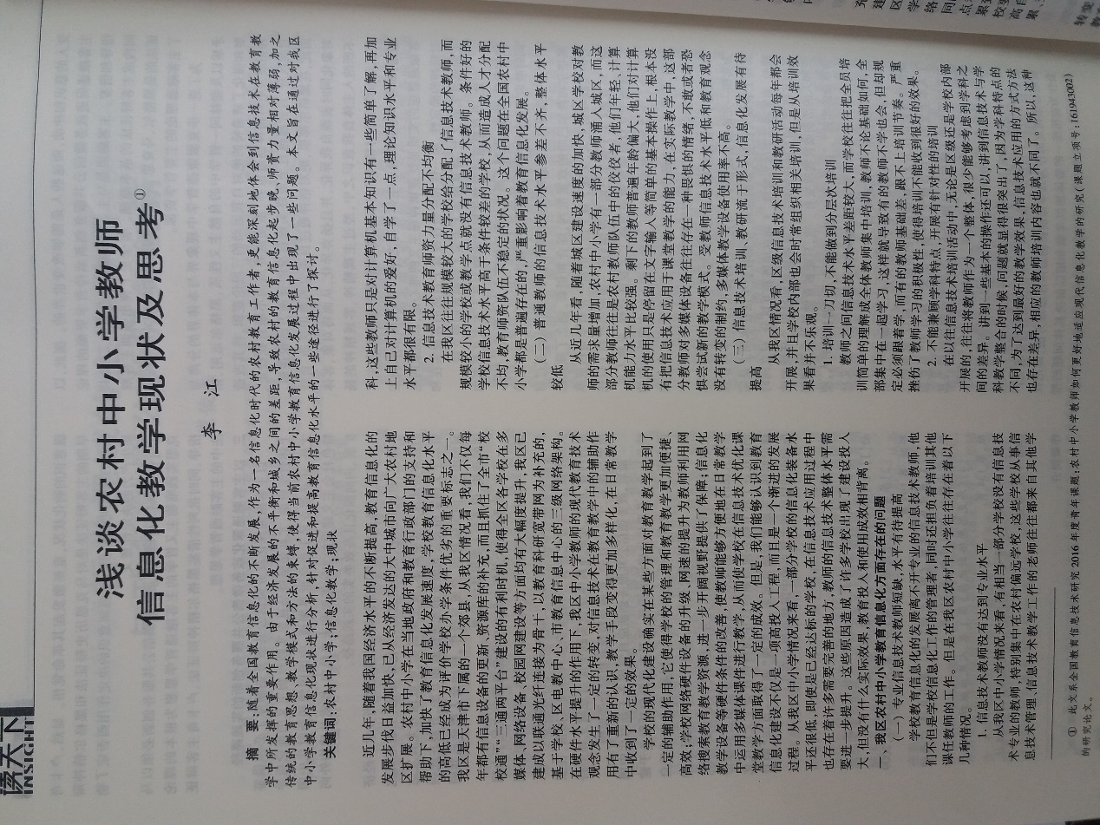

**浅谈农村中小学教师信息化教学现状及思考**

**天津市武清区电化教育中心**

**李江**

摘要：随着全国教育信息化的不断发展，作为一名信息化时代的农村教育工作者，更能深刻地体会到信息技术在教育教学中所发挥的重要作用。由于经济发展的不平衡和城乡之间的差距，导致农村的教育信息化起步晚、师资力量相对薄弱，加之传统的教育思想、教学模式和方法的束缚， 使得当前农村中小学教育信息化发展过程中出现了一些问题。本文旨在通过对我区中小学教育信息化现状进行分析，针对促进和提高教育信息化水平的一些途径进行了探讨。

关键字：农村中小学 信息化教学 现状

近几年，随着我国经济水平的不断提高，教育信息化的发展步伐日益加快，已从经济发达的大中城市向广大农村地区扩展。农村中小学在当地政府和教育行政部门的支持和帮助下，加快了教育信息化发展速度，学校教育信息化水平的高低已经成为评价学校办学条件优劣的重要标志之一。我区是天津市下属的一个郊县，从我区情况看，我们不仅每年都有信息设备的更新、资源库的补充，而且抓住了全市“校校通”、“三通两平台”建设的有利时机，使得全区各学校在多媒体、网络设备、校园网建设等方面均有大幅度提升，我区已建成以联通光纤连接为骨干，以教育科研宽带网为补充的，基于学校、区电教中心、市教育信息中心的三级网络架构。在硬件水平提升的作用下，我区中小学教师的现代教育技术观念发生了一定的转变，对信息技术在教育教学中的辅助作用有了重新的认识，教学手段变得更加多样化，在日常教学中收到了一定的效果。

学校的现代化建设确实在某些方面对教育教学起到了一定的辅助作用，它使得学校的管理和教育教学更加便捷、高效；学校网络硬件设备的升级、网速的提升为教师利用网络搜索教育教学资源，进一步开拓视野提供了保障；信息化教学设备等硬件条件的改善，使教师能够方便地在日常教学中运用多媒体课件进行教学，从而使学校在信息技术优化课堂教学方面取得了一定的成效。但是，我们能够认识到教育信息化建设不仅是一项高投入工程， 而且是一个渐进的发展过程。从我区中小学情况来看，一部分学校的信息化装备水平还很低，即使是已经达标的学校，在信息技术应用过程中也存在着许多需要完善的地方，教师的信息技术整体水平需要进一步提升。这些原因造成了许多学校出现了建设投入大，但没有什么实际效果，教育投入和使用成效相背离。

一、我区农村中小学教育信息化方面存在的问题

（一）专业信息技术教师短缺，水平有待提高

学校教育信息化的发展离不开专业的信息技术教师，他们不但是学校信息化工作的管理者，同时还担负着培训其他课任教师的工作。但是在我区农村中小学往往存在着以下几种情况。

1. 信息技术教师没有达到专业水平

从我区中小学情况来看，有相当一部分学校没有信息技术专业的教师，特别集中在农村偏远学校，这些学校从事信息技术管理、信息技术教学工作的老师往往都来自于其他学科，这些教师只是对计算机基本知识有一些简单了解，再加上自己对计算机的爱好，自学了一点，理论知识水平和专业水平都很有限。

2. 信息技术教育师资力量分配不均衡

在我区往往规模较大的学校给分配了信息技术教师，而规模较小的学校或教学点就没有信息技术教师。条件好的学校信息技术水平高于条件较差的学校，从而造成人才分配不均，教育师资队伍不稳定的状况。这个问题在全国农村中小学都是普遍存在的，严重影响着教育信息化发展。

（二） 普通教师的信息技术水平参差不齐，整体水平较低

从近几年看，随着城区建设速度的加快，城区学校对教师的需求量增加，农村中小学有一部分教师涌入城区，而这部分教师往往是农村教师队伍中的佼佼者，他们年轻、计算机能力水平比较强。剩下的教师普遍年龄偏大，他们对计算机的使用只是停留在文字输入等简单的基本操作上，根本没有把信息技术应用于课堂教学的能力，在实际教学中，这部分教师对多媒体设备往往存在一种畏惧的情绪，不敢或者恐惧尝试新的教学模式。受教师信息技术水平低和教育观念没有转变的制约，多媒体教学设备使用率不高。

（三）信息技术培训、教研流于形式，信息化发展有待提高

从我区情况看，区级信息技术培训和教研活动每年都会开展，并且学校内部也会时常组织相关培训，但是从培训效果看并不乐观。

1、培训一刀切，不能做到分层次培训

教师之间信息技术水平差距较大，而学校往往把全员培训简单的理解成全体教师集中培训，教师不论基础如何，全部集中在一起学习，这样就导致有的教师不学也会，但却规定必须跟着学，而有的教师基础差，跟不上培训节奏。严重挫伤了教师学习的积极性，使得培训不能收到很好的效果。

2、不能兼顾学科特点，开展有针对性的培训

在以往信息技术培训活动中，无论是区级还是学校内部开展的，往往将教师作为一个整体，很少能够考虑到学科之间的差异。讲到一些基本的操作还可以，讲到信息技术与学科教学整合的时候，问题就显得很突出了，因为学科特点的不同，为了达到最好的教学效果，信息技术应用的方式方法也存在差异，相应的教师培训内容也就不同了。所以，这种不能兼顾学科的培训活动往往使得参训教师感觉到培训内容与自己无关，学习的兴趣大大降低。

3、信息技术培训中教师实际操作时间过少

教师上机动手操作是信息技术培训的重要环节，为了达到最好的效果，上机时间应占到整个培训时间的三分之二。但是在实际培训活动中，由于参训教师数量大或者多媒体设备数量少等原因，整个培训活动中，教师动手操作的时间有限。这种“走马灯”的培训方式，教师只是学到了空洞的理论，并没有与自己的实际教学有效结合，教师们常常会出现不满和懈怠情绪。

总之，这种方式的信息技术培训活动往往只能流于形式，培训效果无从谈起，长期开展只会使得教师感到信息技术培训没有什么必要，参加培训的积极性明显降低。

（四）农村偏远地区信息化教学基础设施薄弱，教学资源匮乏

虽然近几年在信息化建设大环境下，农村中小学在计算机、多媒体教室和电子白板等信息化教学设备方面得到了一定的提升和补充，但是大都集中在了较为发达的城区学校，农村偏远学校的信息化教学设备严重不足。此外，农村偏远地区的中小学信息技术教育教学资源较少，自建的教育教学资源库主要是为了应对各方面的检查，实际可用的内容并不多，并且不能及时得到补充。

二、加快发展我区农村中小学教育信息化的对策

通过对我区农村中小学教育信息化现状的分析，笔者认为促进和提高农村中小学教育信息化水平应当从以下几个方面来考虑。

（一）进一步加强农村中小学信息化环境建设

1、加强农村中小学基础设施建设

学校的基础设施建设是实施教育信息化的前提和保障，同时也是开展教育信息化工作的基础。因此，学校要在计算机、多媒体设备、专用教室和校园网建设方面加大投入力度。考虑到农村学校的经济条件因素，建议在教育信息化基础设施建设过程中，不要一味追求品牌，而应该结合学校整体情况选择适用够用、经济实惠的设备，量力而行、因地制宜，有步骤有方法地构建适合农村中小学教育信息化的硬件环境。在校园网建设方面，应着眼有用、能用、够用，在考虑资金投入的同时，也要考虑农村中小学教育的实际需要，能够覆盖学校的课堂教学、老师备课、学生自学、办公管理等场所，能够保障学校教育教学信息传输的及时、准确、安全，实现学校内部资源共享。

2、加强软件资源建设

软件资源建设是学校教育信息化工作的重中之重，也是充分发挥硬件设备功能的保证。根据农村中小学自身情况，建议以区县筹建、学校自建的方式开展软件资源建设工作。区县可以根据所辖中小学信息化水平、各个学科在信息化教学中的需求等，统一购置教育教学资源库，通过区县教育网络实现资源共享。区域规模越大，统一购置优势越加明显。同时，学校要鼓励教师在工作之余制作具有农村学生认知特点和乡土特色的教学软件和课件，将这些自建的教育资源积累到学校的服务器上，利用学校校园网实现共享。此外，学校要经常举办信息技术方面的评比活动，加强交流合作，提高自建资源质量，将评比过程中涌现出来的优秀作品进行积累、交流、分享。

（二）转变学校领导和教师的教育观念

学校的教育信息化要求我们首先要在思想、观念上进行转变，提高认识，最终才能得以应用。随着我区农村中小学教育信息化的推进，最大的障碍就是传统的教育观念。这就要求教育主管部门要定期组织学校领导进行培训、参观、学习，使他们充分认识到信息化教学对未来教育发展的重要影响，必须引起高度重视。只有从学校领导层面引起重视，才能制定出适合学校自身的、切实可行的教育信息化发展规划，才会给教师提供更多培训和交流的机会，也才会加大学校信息化教学设备的投入力度。只有这样，学校教育信息化的发展才能得到保障。同时，一线教师作为投身教学改革的教育工作排头兵，是学校信息化教学的实施者，也是教育信息化的推动者，因此，学校要经常组织一线教师进行信息化教学方面的学习，加深他们对教育信息化的理解。

（三）学校要对教师进行有计划、有针对性的培训

学校应该加大对教师培养的投入，利用多种渠道、多种措施、健全体系开展培训活动。要根据培训目标制定科学合理的培训大纲，为不同学科、不同层次的教师选择不同的培训内容，编写好教师培训教材。在培训内容上，除了对教师进行信息技术本身的培训之外，还要加强信息技术在各个学科教法中的应用，进而改变培训与应用相分离的情况，使得教师学有所用，也使得信息技术进一步深入课堂、深入学科。在培训对象上，应该特别针对一线教师来开展，他们是信息化教学的实施者，是信息技术有效整合于学科教学、深入课堂的执行者，他们的水平基本代表了一个学校信息化教学的整体水平。在培训形式上，应根据培训内容、培训对象及范围的实际情况进行灵活掌握。

（四）以各级各类评比为抓手，提高教师运用信息技术进行教育教学的积极性

学校要定期开展与信息技术教学相关的评比活动，如多媒体课件大赛、信息技术与教学深度融合优秀课评比等，动员教师全员参加，制定相应的奖励政策。此外，鼓励教师积极参加市区级甚至全国的信息技术方面的比赛活动，给教师寻找机会走出去，多学多看，学校要为参赛教师创造条件，并对获奖教师给予额外奖励，加大与教师考核、评优、职称晋升的连带关系。同时，学校应该加强考核力度，制定相应的奖惩措施。使得教师从思想上高度重视，在日常教学中主动改变传统的教学模式，不断学习，充实自己，从而更加适应教育改革的需要。

我区中小学自身的特点与羁绊只是全国农村中小学教育信息化的一个缩影，这就决定了全国教育信息化之路必将是艰难而曲折的，但又是充满阳光的，面对其发展过程中的困难,我们不能退却,面对实践过程中的各种阻力,我们必须迎难而上。让我们携起手来，群策群力，共同推进农村中小学教育信息化进程。

参考文献：

[1]南国农.信息化教育概论[M].北京:高等教育出版社,2004.

[2]顾小清;[面向信息化的教师专业发展研究](http://cdmd.cnki.com.cn/Article/CDMD-10269-2004087191.htm)[D];华东师范大学;2004.

[3]祝智庭.现代教育技术:走向信息化教育[M].北京:教育科学出版社,2002.

[4]郭俊杰，王佳莹；信息化教学过程的有效性策略研究[J]；中国远程教育；2010年10期

[5]钟志贤，信息化教学模式[M].北京：北京师范大学出版社, 2006.